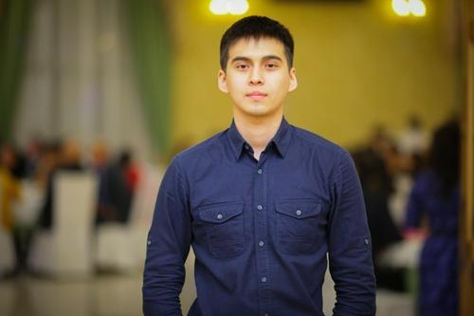 |  | Досаев Динмухаммед Сыдыкович  Мужчина, 22 года, родился 8 апреля 1993  +7 (702) 757-31-99  dosaevdimo@mail.ru — желаемый способ связи  Skype: d_dinmuhammed_s  Проживает: Караганда  Гражданство: Казахстан, есть разрешение на работу: Казахстан  Готов к переезду, готов к командировкам
Желаемая должность и зарплата
Разработчик программного обеспечения
Информационные технологии, интернет, телеком
• Игровое ПО
• Программирование, Разработка
• Интернет

Занятость: полная занятость
График работы: полный день
Желательное время в пути до работы: не имеет значения
Опыт работы —3 года 10 месяцев
Июнь 2015 — Сентябрь 2015  4 месяца |  | ТОО, TS Оңтүстік Мұнай Сауда  Шымкент  Системный администратор  Обеспечение поддержки технических сервисов;  Обеспечение бесперебойного функционирования IT сервисов
Декабрь 2011 — Июнь 2015  3 года 7 месяцев |  | Карагандинский политехнический колледж  Караганда, kptk.kz  Программист Unity3d  Разработка интерактивных обучающих приложений для платформ Windows,Android на Unity3d C#. Есть опыт разработки интерактивных приложений на базе технологии Kinect.
Декабрь 2011 — Июнь 2015  3 года 7 месяцев |  | Карагандинский политехнический колледж  Караганда  Инженер-системотехник  Обеспечение поддержки технических сервисов;  Обеспечение бесперебойного функционирования IT сервисов
Образование
Высшее
2015 |  | Карагандинский государственный технический университет, Караганда  Вычислительная техника и программное обеспечение, Техник программист
2013 |  | Карагандинский политехнический колледж  Вычислительная техника и программное обеспечение, Техник программист
Ключевые навыки
Знание языков |  | Казахский — родной  Английский — базовые знания  Русский — свободно владею
Дополнительная информация
Обо мне |  | Мои ключевые навыки:  коммуникабельность; умение работать с людьми; склонность к самообразованию; креативное  мышление; инициативность; высокое чувство ответственности; исполнительность.

